Хоперский государственный природный заповедник
Россия, Воронежская область, Новохоперский район, п. Варварино
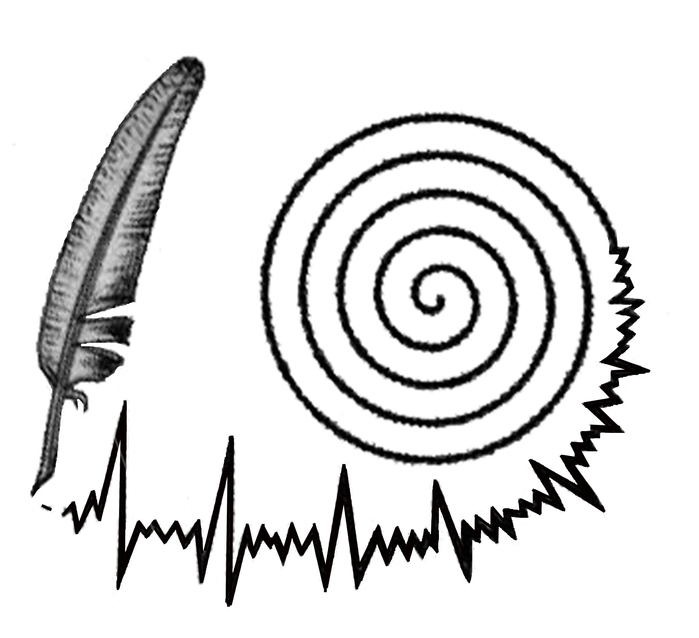
Конференция

Роль и место научных исследований в государственных
природных заповедниках на современном этапе

Уважаемые коллеги!
Хоперский заповедник при поддержке географического факультета МГУ, института проблем экологии и эволюции РАН им. А.Н. Северцова, некоммерческого партнерства «Партнерство для заповедников» предлагает провести Интернет конференцию «Роль и место научных исследований в государственных природных заповедниках на современном этапе».
К участию приглашаются сотрудники охраняемых природных территорий, государственных, научных и общественных организаций, преподаватели и исследователи ВУЗов, специалисты природоохранных организаций, все заинтересованные лица.

Цель конференции – привлечь внимание специалистов в области заповедного дела, представителей органов власти и руководителей соответствующих ведомств к обсуждению проблем науки в заповедниках для понимания современного положения дел, констатации накопившихся проблем, выработки новых подходов и конкретных предложений для обеспечения жизнеспособности и развития заповедной системы с учетом современных задач и требований.

На конференции предлагается обсудить следующие темы:
Состояние НИР заповедников и причины современного кризиса
- состояние научных исследований в государственных природных заповедниках и причины кризиса;
- основные направления, цели, задачи и методы НИР заповедников на современном этапе;
- роль и место экологического мониторинга в деятельности заповедника;
- Летопись природы заповедников на современном этапе (статус, особенности формирования программы, выбор объектов и методов);

Общие проблемы организации НИР
- вопросы координации НИР заповедников, научного кураторства, выработки единой методологии, методического обеспечения;
- вопросы планирования НИР и формирование индивидуальных программ мониторинга;
- потребители результатов НИР и экологического мониторинга заповедников (внутренние – управление, охрана и ЭПД; и внешние)
- анализ и обобщение материалов НИР и экологического мониторинга, выработка предложений и рекомендаций на общероссийском уровне, а также отдельного заповедника и региона.

Вопросы организации НИР ООПТ:
- принципы кадровой политики при проведении НИР и мониторинга в заповедниках (численность, профессиональный состав);
- вопросы обеспечения преемственности научных исследований и экологического мониторинга в заповедниках;
- вопросы авторских и иных прав исполнителей НИР в заповедниках;
- оценка и критерии эффективности НИР заповедников;
- организационная структура заповедника, роль и место в ней научной составляющей, взаимодействие с другими отделами;
- выполнение планов НИР и экологического мониторинга заповедников путем привлечения сторонних организаций;

Финансирование и материально-техническое обеспечение НИР:
- принципы, источники и объемы финансирования НИР и экологического мониторинга заповедников;
- материально-техническое обеспечение НИР и экологического мониторинга заповедников;
- внедрение современных технологий и методов исследований и экологического мониторинга в заповедной науке;

Форма проведения: конференция проводится в заочной форме. Обсуждение материалов конференции на Интернет-форуме: http://www.hoperzap.ru.

Организационный взнос для участников не предусмотрен.

Сроки проведения конференции: 1 октября – 30 ноября 2010 г.
Для того чтобы стать участником Интернет-конференции и получить возможность высказаться на нашем форуме, Вам необходимо:
представить в оргкомитет на имя Марченко Наталии Федоровны
- Доклад, оформленный в соответствии с требованиями в электронном виде (приложение 1);
- Регистрационную форму участника конференции (приложение 2);
- пройти процедуру регистрации на форуме.

Оргкомитет:
397418, п. Варварино, Новохоперский район, Воронежская область ул.Лесная, 61 – Хоперский государственный природный заповедник
Тел./Факс: (47353) 48-118
E-mail: zaphoper2010@rambler.ru
Телефон для справок: (47353) 48-152; (47353) 48-118 Давыденко Анна Александровна
INTERNET- страница: http://www.hoperzap.ru

Ожидаемые результаты:
- выделение наиболее актуальных вопросов для вынесения их на очную конференцию;
- предложения списка проектов (тем) для ежегодных министерских НИОКР;
- проект обращения в Вузы и НИИ с предложениями тем по сотрудничеству;
- ответы официального представителя Минприроды России на вопросы участников конференции

На сайте Хоперского заповедника http://www.hoperzap.ru размещена подробная информация по проведению конференции.

Приложение 1
Требования к оформлению материалов
Материалы принимаются по e-mail: zaphoper2010@rambler.ru. до 30 ноября 2010 г. объемом не более 2 MB в формате Основной текст без таблиц и выделения цветом; рисунки и фотографии просим представлять отдельными графическими файлами в формате JPEG.
Название сообщения прописными буквами, далее по центру фамилия и инициалы автора(ов), название организации; адрес электронной почты для переписки (обсуждения материалов, ответа на вопросы) с авторами. После пробела – текст сообщения. Если в сообщении имеются рисунки или фотографии, укажите, пожалуйста, в тексте места их вставки.

Приложение 2
РЕГИСТРАЦИОННАЯ ФОРМА
Перепечатайте и отправьте по E-mail: zaphoper2010@rambler.ru
Фамилия, имя, отчество (полностью)
Ученая степень, ученое звание
Учреждение, должность
Адрес учреждения
Адрес (дом.) (с индексом)
Контактный телефон
E-mail
Название доклада

